«Санкт-Петербургский государственный электротехнический университет «ЛЭТИ» им. В.И.Ульянова (Ленина)»
СПбГЭТУ «ЛЭТИ»

Кафедра вычислительной техники

Отчет по по лабораторной работе №3 по дисциплине
«Организация процессов и программирование в среде Linux»
Тема:«СОЗДАНИЕ И ИДЕНТИФИКАЦИЯ ПРОЦЕССОВ»

Студент гр.8306 |  | Слепов А.Э.
Преподаватель |  | Разумосвский Г.В.

Санкт-Петербург
2021
Цель работы
Изучение и использование системных функций, обеспечивающих порождение и идентификацию процессов.
Задание
1. Разработать программу, которая порождает 2 потомка. Первый потомок порождается с помощью fork, второй – с помощью vfork с последующей заменой на другую программу. Все 3 процесса должны вывести в один файл свои атрибуты с предварительным указанием имени процесса (например: Предок, Потомок1, Потомок2). Имя выходного файла задается при запуске программы. Порядок вывода атрибутов в файл должен определяться задержками процессов, которые задаются в качестве параметров программы и выводятся в начало файла.
2. Откомпилировать программу и запустить ее 3 раза с различными сочетаниями задержек

Порядок выполнения работы
Запуск программы с разными временными задержками представлен на рисунке 1. Процессы перед завершением выводят текстовое сообщение, по ним этми сообщенями можно увидеть порядок завершения работы.
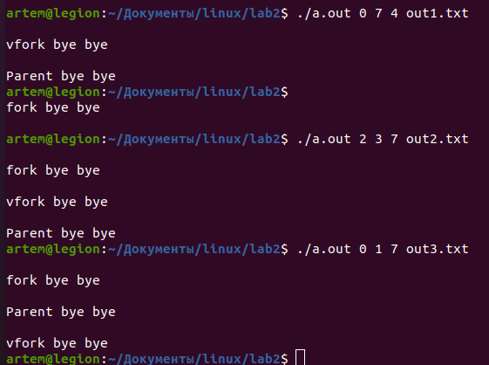
Рисунок 1 – Запуск программы с разными задержками
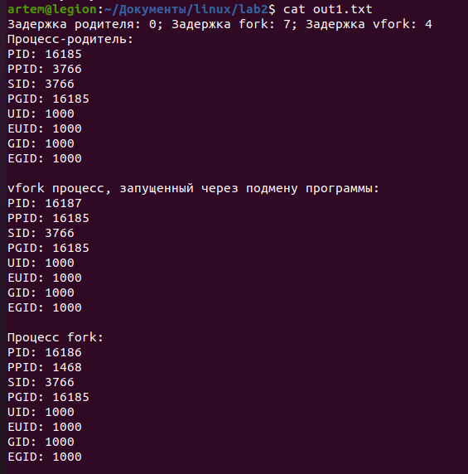
Результат первого запуска представлен на рисунке 2. В программе-родителе сначала создается процесс с помощью fork, этот процесс ждет 7 секунд. Затем родитель создает процесс через vfork, особенность vfork в том, что он блокирует вызывающий процесс. Поэтому пока vfork ждем свои 4 секунды, родитель заблокирован. По окончании этого времени родитель выводит свои атрибуты, а процесс vfork передает управление другой программе через execl и тоже выводит свои атрибуты. Последним в файл в пишет процесс fork, так как у него была выставлена самая большая задержка.
Рисунок 2 – Результаты первого запуска программы
Результат второго запуска представлен на рисунке 3. В программе-родителе сначала создается процесс с помощью fork, этот процесс ждет 3 секунды и первым пишет в файл. Затем родитель создает процесс через vfork, который vfork ждет 7 секунды, блокируя родителя. По окончании этого времени родитель разблокируется и переходит к своему ожиданию(2 секунды). За это время vfork пишет свои атрибуты. Последним в файл в пишет процесс родитель, так как он был заблокирован на время ожидания vfork.

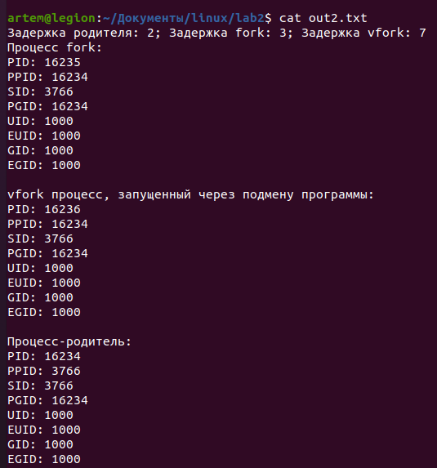
Рисунок 3 – Результаты второго запуска программы
Результат третьего запуска представлен на рисунке 4. В программе-родителе сначала создается процесс с помощью fork, этот процесс ждет 1 секунду и первым пишет в файл. Затем родитель создает процесс через vfork, который vfork ждет 7 секунды, блокируя родителя. По окончании этого времени родитель разблокируется и сразу пишет в файл. В это время vfork передает управление другой программе, которая пишет в файл последней.
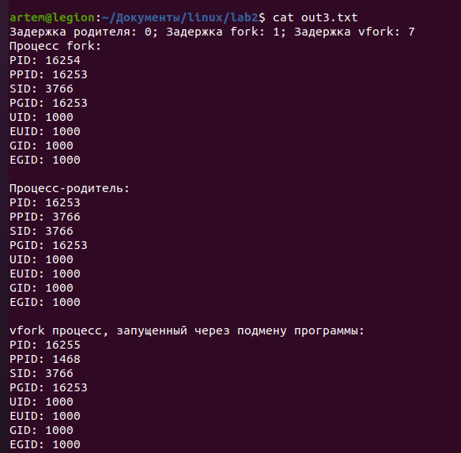
Рисунок 4 – Результаты третьего запуска программы

Выводы
В ходе работы были изучены механизмы порождения процессов с помощью функций fork и vfork, а также были изучены функции идентификации процессов, которые позволяют узнать id процесса, его родителя и другие атрибуты процессов.
ПРИЛОЖЕНИЕ А
Текст программы-родителя
#include <stdio.h>
#include <stdlib.h>
#include <unistd.h>
#include <sys/types>

void print_attributes(char* processName, FILE* file) {
pid_t pid = getpid();
fprintf(file,"%s:\nPID: %d\nPPID: %d\nSID: %d\nPGID: %d\nUID: %d\nEUID: %d\nGID: %d\nEGID: %d\n\n",
processName, pid, getppid(), getsid(pid), getpgid(pid), getuid(), geteuid(), getgid(), getegid());
}

int main(int argc, char* argv[]){
if(argc == 5){
int parent_delay, fork_delay, vfork_delay;
parent_delay = atoi(argv[1]);
fork_delay = atoi(argv[2]);
vfork_delay = atoi(argv[3]);

FILE* file = fopen(argv[4], "w");
fprintf(file, "Задержка родителя: %d; Задержка fork: %d; Задержка vfork: %d\n", parent_delay, fork_delay, vfork_delay);
fclose(file); //Открыли файл, очистили содержимое, вывели новые времена задержек

if((file = fopen(argv[4], "a")) ){ //открыли файл в режиме append, дескриптор файла наследуется процессами, поэтому будем передавать его
pid_t processFork = fork();
if(processFork == 0){ //если мы находимся в потоке-приемнике fork
sleep(fork_delay);
print_attributes("Процесс fork", file);
printf("\nfork bye bye\n");
exit(EXIT_SUCCESS);
}
if(processFork < 0) printf("fork процесс не был создан");
pid_t processVfork = vfork();
if(processVfork == 0){ //если мы находимся в потоке-приемнике vfork
sleep(vfork_delay);
execl("lab2_1", "lab2_1", argv[4], NULL);
}
if(processVfork < 0) printf("vfork процесс не был создан");
sleep(parent_delay);
print_attributes("Процесс-родитель", file);
fclose(file);
printf("\nParent bye bye\n");
}
else{
printf("Ошибка открытия файла %s!", argv[4]);
}
}
else{
printf("Неправильное число аргументов!\n");
printf("Формат вызова: задержка_родителя задержка_fork задержка_vfork имя_файла\n");
}

return 0;
}
ПРИЛОЖЕНИЕ Б
Текст программы-подмены vfork
#include <stdio.h>
#include <stdlib.h>
#include <unistd.h>
#include <sys/types>

void print_attributes(char* processName, FILE* file) {
pid_t pid = getpid();
fprintf(file,"%s:\nPID: %d\nPPID: %d\nSID: %d\nPGID: %d\nUID: %d\nEUID: %d\nGID: %d\nEGID: %d\n\n",
processName, pid, getppid(), getsid(pid), getpgid(pid), getuid(), geteuid(), getgid(), getegid());
}

int main(int argc, char* argv[]){
FILE *file;

if((file = fopen(argv[1], "a")) ){
print_attributes("vfork процесс, запущенный через подмену программы", file);
printf("\nvfork bye bye\n");

}
return 0;
}

